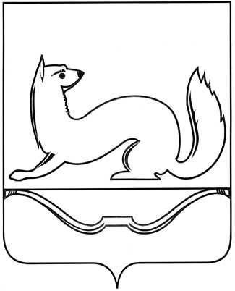

**СОБРАНИЕ ДЕПУТАТОВ ГОРОДСКОГО ПОСЕЛЕНИЯ "КУНЬЯ"**

РЕШЕНИЕ

от 16 декабря 2024 года № 176

**О ВНЕСЕНИИ ИЗМЕНЕНИЙ В РЕШЕНИЕ СОБРАНИЯ ДЕПУТАТОВ ГОРОДСКОГО ПОСЕЛЕНИЯ «КУНЬЯ» ОТ 17.11.2014 № 99 «О НАЛОГЕ НА ИМУЩЕСТВО ФИЗИЧЕСКИХ ЛИЦ НА ТЕРРИТОРИИ МУНИЦИПАЛЬНОГО ОБРАЗОВАНИЯ «КУНЬЯ»**

**(**Принято на 33 –ей очередной сессии

Собрания депутатов четвертого созыва)

В соответствии с главой 32 Налогового кодекса Российской Федерации, Законом Российской Федерации от 15.01.1993 № 4301-01 «О статусе Героев Советского Союза, Героев Российской Федерации от 15.01.1993 №4301-1 «О статусе Героев Советского Союза, Героев Российской Федерации и полных кавалеров ордена Славы», Указом Губернатора Псковской области от 14.02.2024 № 18-УГ «О дополнительных мерах поддержки Героев Российской Федерации, Героев Советского Союза», Уставом муниципального образования «Кунья», Собрание депутатов городского поселения «Кунья» **РЕШИЛО:**

1. Внести в решение Собрания депутатов городского поселения «Кунья» от 17.11.2014 г. № 99 «Об установлении налога на имущество физических лиц муниципального образования «Кунья» (с внесенными изменениями от 22.12.2015 № 36, от 15.11.2019 № 177) следующие изменения:

1.1. В абзаце 5 подпункта а) пункта 3 решения слова «указанных в [подпункте 2](https://login.consultant.ru/link/?req=doc&base=RLAW351&n=73383&dst=100037)» заменить словами «указанных в [подпункте б)](https://login.consultant.ru/link/?req=doc&base=RLAW351&n=73383&dst=100037)»;

1.2. Абзац 2 подпункта б) пункта 3 решения исключить;

1.3. Пункт 3 решения дополнить подпунктом г) следующего содержания: «г) 2,5 процента в отношении объектов налогообложения, кадастровая стоимость каждого из которых превышает 300 миллионов рублей».

1.4. Пункт 4 решения дополнить подпунктом 4) следующего содержания:

«4) освободить от уплаты налога на имущество физических лиц за один объект недвижимого имущества (квартира, часть квартиры, комната, жилой дом, часть жилого дома), расположенный на территории городского поселения «Кунья», проживающих в Псковской области вдову (вдовца) погибшего (умершего) Героя Российской Федерации, Героя Советского Союза, не вступившую (не вступившего) в повторный брак.

Установить, что при непредставлении налогоплательщиком, имеющим право на налоговую льготу уведомления о выбранном объекте налогообложения, налоговая льгота предоставляется в отношении одного объекта налогообложения с максимальной исчисленной суммой налога».

2. Опубликовать настоящее решение путем размещения в сетевом издании «Нормативные правовые акты Псковской области» в информационно-телекоммуникационной сети «Интернет» <http://pravo.pskov.ru>, обнародовать в здании Администрации городского поселения «Кунья» (ул. Дзержинского д. 5, рп. Кунья) и на официальном сайте муниципального образования «Кунья» в информационно - телекоммуникационной сети «Интернет» <https://kunya-pos-r58.gosweb.gosuslugi.ru>.

3. Настоящее решение вступает в силу по истечении одного месяца со дня его официального опубликования и распространяется на правоотношения, возникшие с 01 января 2025 года;

Положения подпункта 4) пункта 4 решения распространяются на правоотношения, возникшие с 01.01.2024.

Глава городского поселения «Кунья» В.Н.Закревский